Пробирки YCELLBIO-KIT для PRP–терапии
Конструкция пробирки для плазмотерапии позволяет легко и быстро разделить фракции и собрать тромбомассу без эритроцитов и избыточной плазмы.

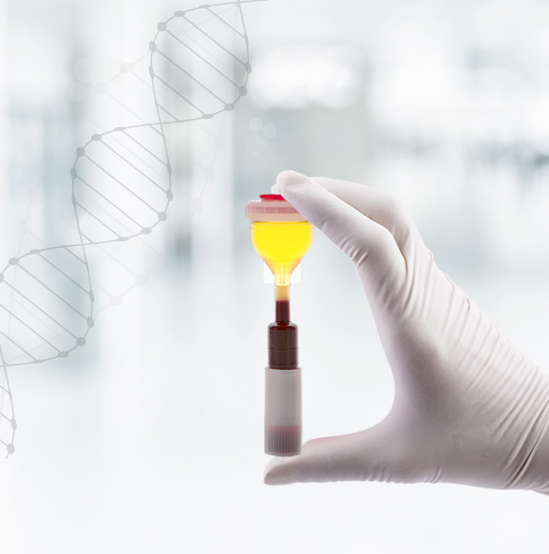
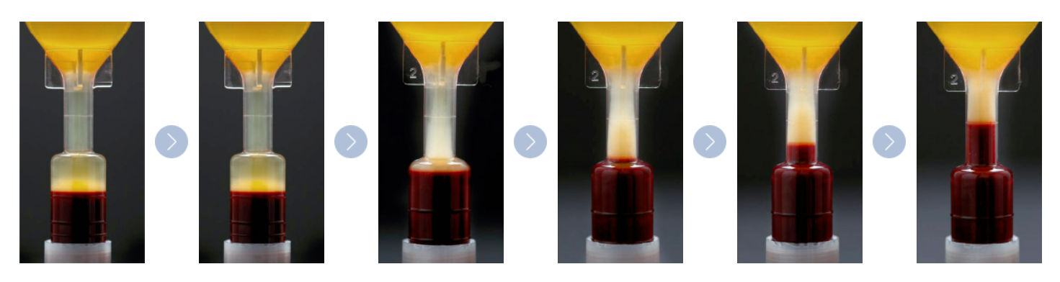
www.ycellbio.com

Вот так выглядит процесс получения плазмы с помощью пробирок YCELLBIO:

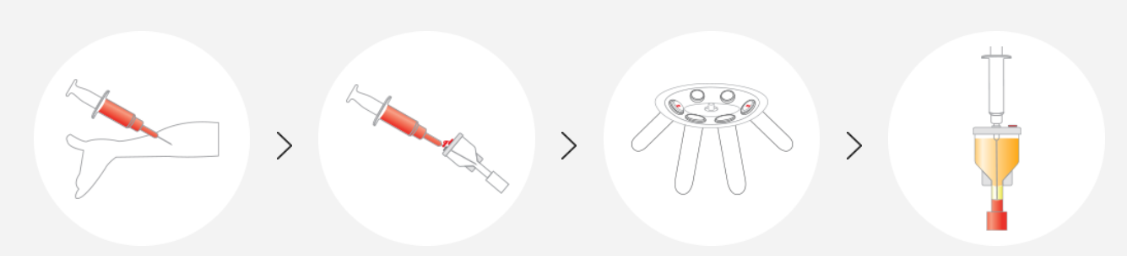
www.ycellbio.com

В одной упаковке 20 саше. В каждом саше есть всё, что нужно для проведения процедуры: шприцы, катетер-бабочка с Luer-адаптером, иглы и пробирка.

Пробирки Medical Case Plasmoactive
В одной упаковке 20 саше. В каждом саше есть всё, что нужно для проведения процедуры: шприцы, катетер-бабочка с Luer-адаптером, иглы и пробирка.

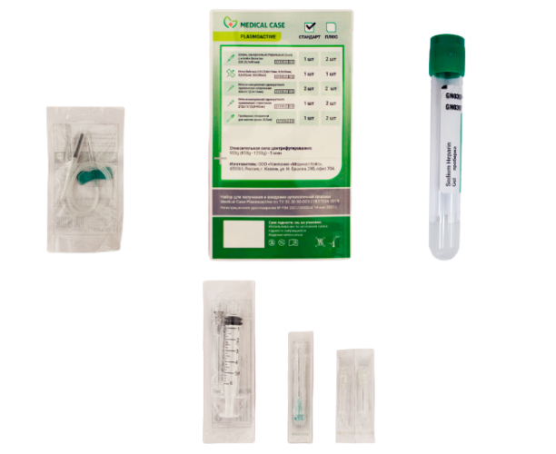
medicalcase.ru

Преимущества пробирок Medical Case Plasmoactive:

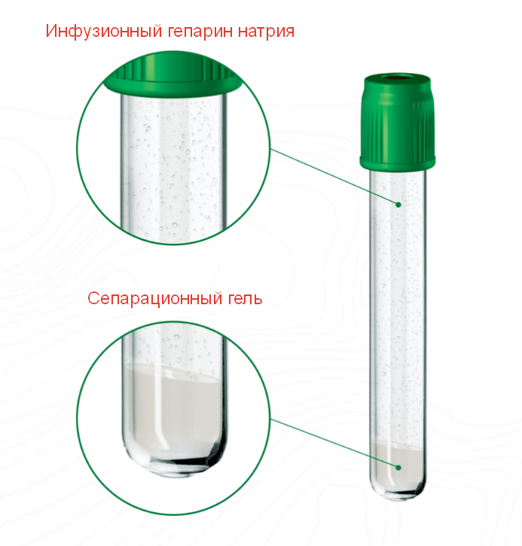
medicalcase.ru

